|  |
| --- |
|  |
| Prueba de Caja Negra |
| ***“Sistema de inventario “Universo del Fomix”*** |
|  |
|  |
| **Integrantes:**  **Alfonso Arroyo**  **David Pilaguano**  **Stalin Uvidia**  **Fecha: 2024-08-01** |

**Partición de clases equivalentes**

**TABLA 1 Ingreso al sistema | Login**

|  |  |  |  |  |
| --- | --- | --- | --- | --- |
| VARIABLE | CLASE DE EQUIVALENCIA |  | ESTADO | REPRESENTANTE |
| userTxt  passTxt | Ec1:  userTxt:(“txtUser”) passTxt:(“txtPass”) |  | Valido | Admin admin resultado Exito! |
| Ec2:  userTxt:(“txtUser”)  passTxt:(“txtUser”) |  | Invalido | Emilio Padilla  Resultado  Usuario o contraseña incorrecta por favor inténtelo de nuevo |
| Ec3:  userTxt:(“UpperCase”) passTxt:(“TxtPass”) |  | Invalido | JUAN admin  Resultado  Usuario o contraseña incorrecta por favor inténtelo de nuevo |
| Ec4:  userTxt:(“TxtUser”) passTxt:(“UpperCase”) |  | Invalido | pedro ESCOBAR  Resultado  Usuario o contraseña incorrecta por favor inténtelo de nuevo |

**Descripción de la elución de acuerdo a los casos de prueba de la tabla 1, casos pass (Ok) y fail (no OK)**

La tabla muestra los resultados de pruebas de equivalencia para el inicio de sesión en un sistema, evaluando diferentes combinaciones de nombres de usuario y contraseñas.

Estos resultados sugieren que el sistema es sensible a mayúsculas y minúsculas tanto en el nombre de usuario como en la contraseña, y que estos deben coincidir exactamente con los valores esperados para una autenticación exitosa.

**Captura de la pantalla de la ejecución**

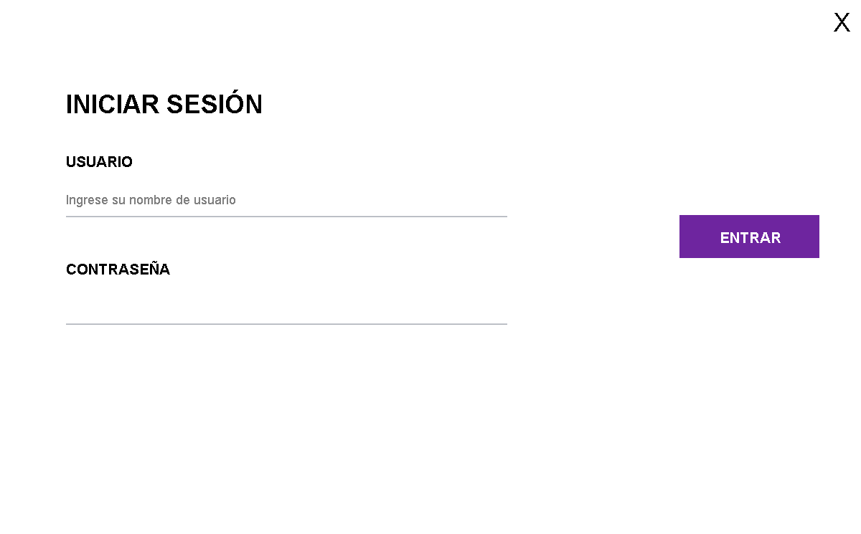

**Respuesta Ingresar pass (OK)**

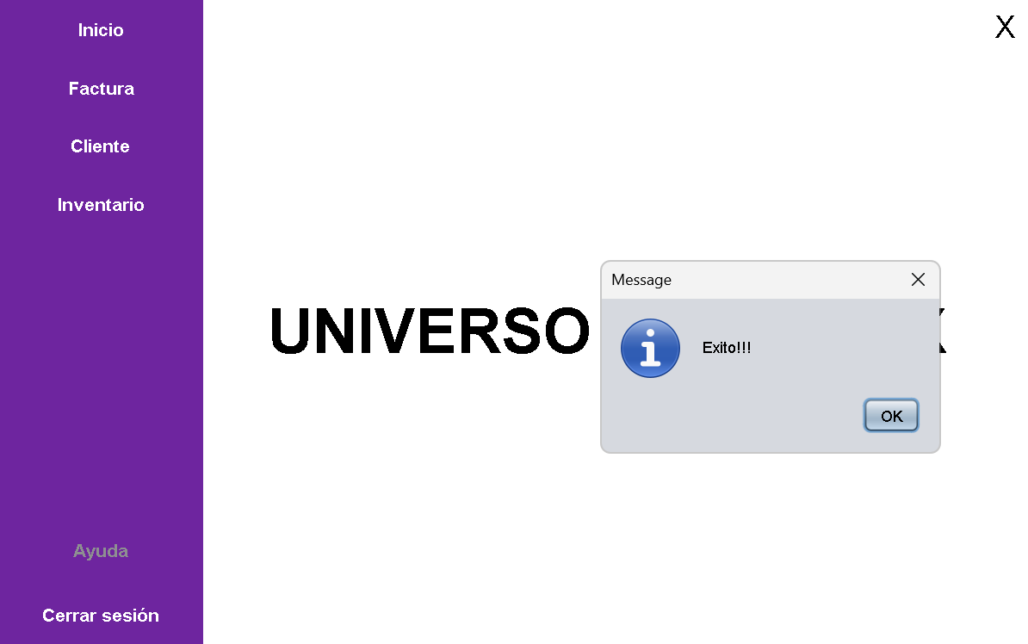

**Respuesta Ingresar fail(no OK)**

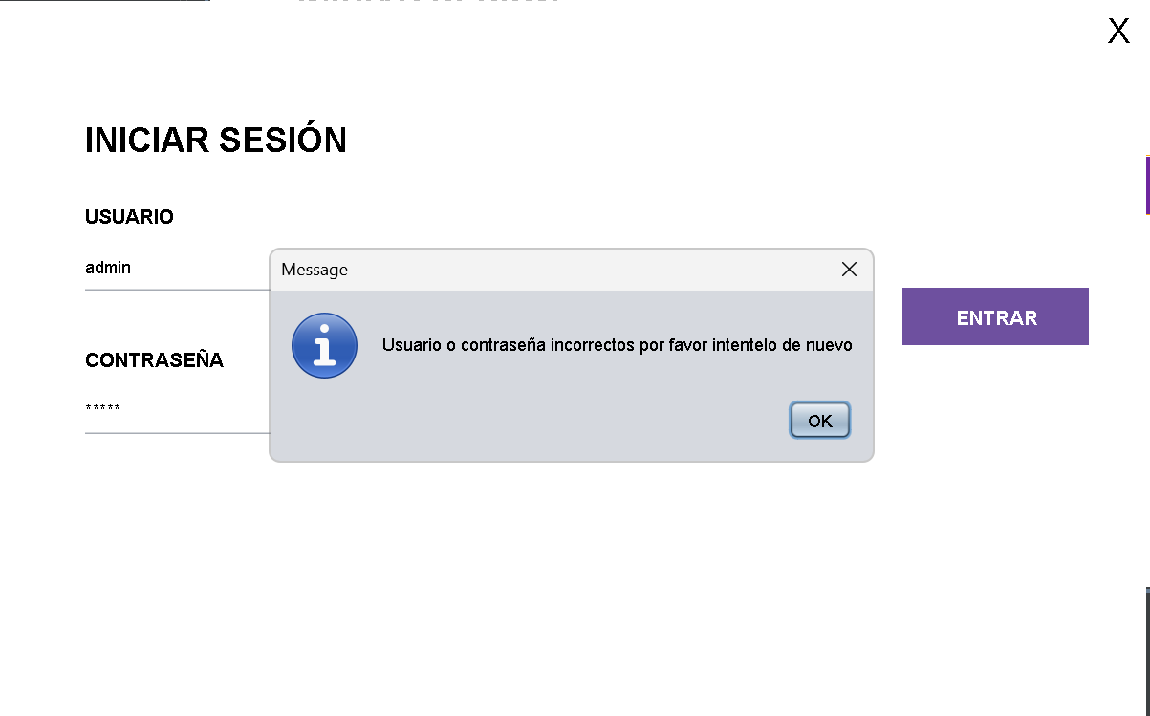

**Partición de clases equivalentes**

**TABLA 1 Requisito Añadir productos | AddProducts verify the ID**

|  |  |  |  |  |
| --- | --- | --- | --- | --- |
| VARIABLE | CLASE DE EQUIVALENCIA |  | ESTADO | REPRESENTANTE |
| idFldText  id | Ec1:  if (!id.matches("\\d*")) { |  | Invalido | Entrada: “a”  Resultado:  El campo ID solo puede contener números, entrada inválida |
| Ec2:  if (!id.matches("\\d*")) { |  | Invalido | Entrada: “*”  Resultado:  El campo ID solo puede contener números, entrada inválida |
| Ec3:  if (!id.matches("\\d*")) { |  | Invalido | Entrada: “1”  Resultado:  El ID debe comenzar con un 0 |
| Ec4:  if (!id.matches("\\d*")) { |  | Valido | Entrada: “0123”  Resultado:  Producto añadido exitosamente |

**Descripción de la elución de acuerdo a los casos de prueba de la tabla 1, casos pass (Ok) y fail (no OK)**

La tabla describe los resultados de pruebas de equivalencia para la validación de un campo de ID, usando una expresión regular para asegurar que el ID contenga solo dígitos y que comience con un "0"

Estos resultados confirman que la validación del campo ID está funcionando según lo esperado, aceptando solo entradas numéricas que comiencen con "0" y rechazando cualquier entrada que no cumpla estas condiciones.

**Captura de la pantalla de la ejecución**

**Respuesta añadir producto pass (OK)**

**Respuesta añadir producto fail(no OK)**

**Partición de clases equivalentes**

**TABLA 1 Requisito Editar Productor | EditProducts verify the ID**

|  |  |  |  |  |
| --- | --- | --- | --- | --- |
| VARIABLE | CLASE DE EQUIVALENCIA |  | ESTADO | REPRESENTANTE |
| Product product | Ec1:  if (cloudDB.productExists(id)) |  | Valido | Entrada: “03”  Resultado:  Id ingresado existente, permite la modificación en la base de datos |
| Ec2:  if (cloudDB.productExists(id)) |  | Invalido | Entrada: “a”  Resultado:  Id ingresado inexistente, no se permite la modificación en la base de datos |
| Ec3:  if (cloudDB.productExists(id)) |  | Invalido | Entrada: “|||||”  Resultado:  Id ingresado inexistente, no se permite la modificación en la base de datos |
| Ec4:  if (cloudDB.productExists(id)) |  | Invalido | Entrada: “admin”  Resultado:  Id ingresado inexistente, no se permite la modificación en la base de datos |

**Descripción de la elución de acuerdo a los casos de prueba de la tabla 1, casos pass (Ok) y fail (no OK)**

La tabla describe los resultados de pruebas de equivalencia para la validación de un campo de ID, verificando la existencia del mismo en la base de datos

Estos resultados confirman que la validación del campo ID está funcionando según lo esperado, aceptando la edición de datos existentes en la base de datos

**Captura de la pantalla de la ejecución**

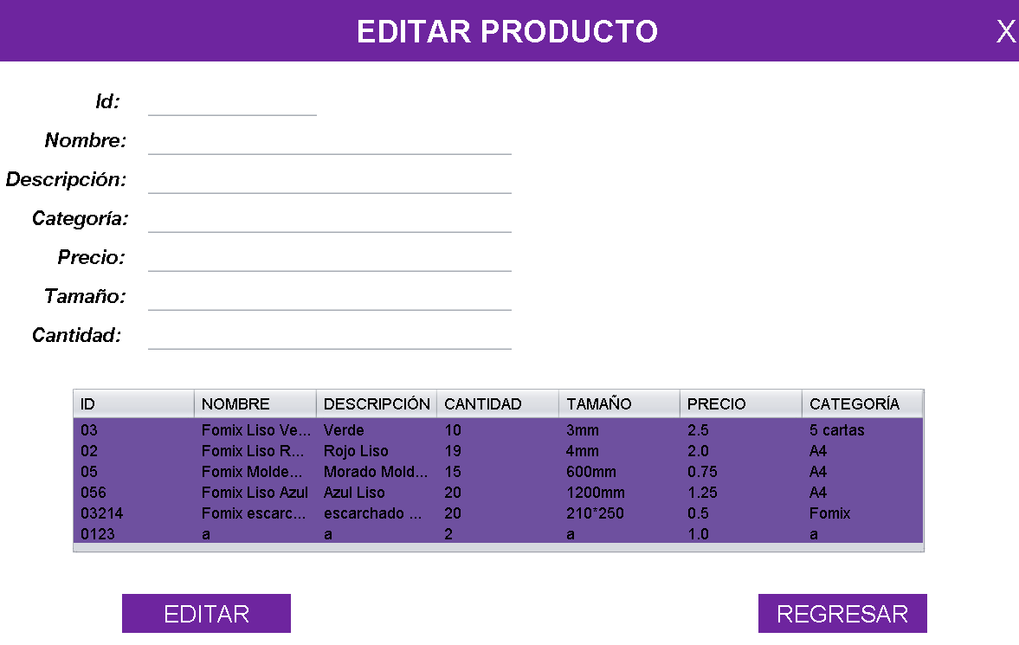

**Respuesta editar producto OK(PASS)**

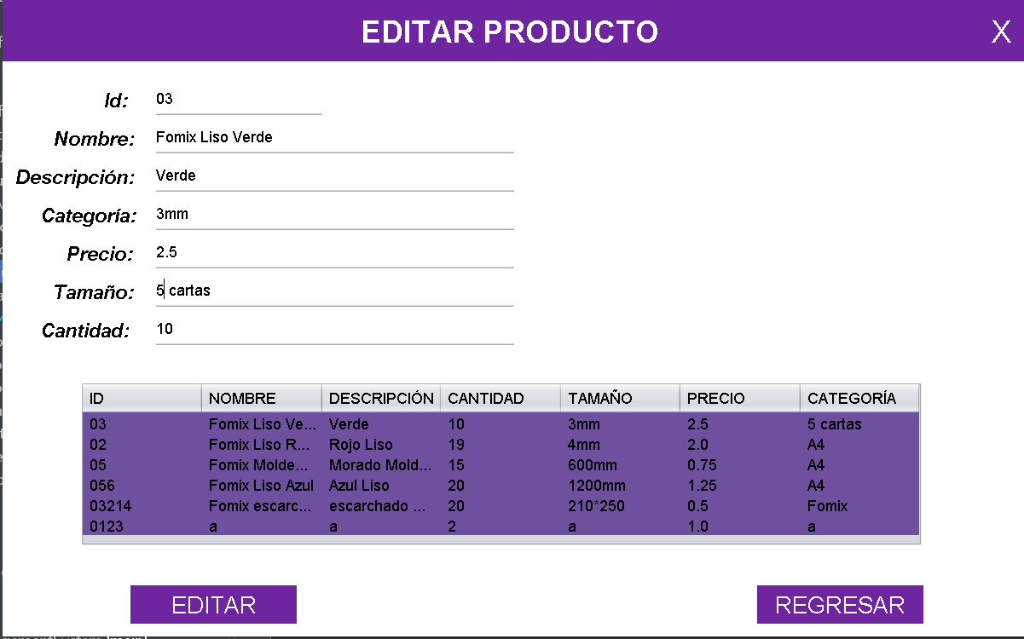

**Respuesta editar producto NO OK (no pass)**

